เอกสารรายงานผลการดำเนินงานของกิจกรรมที่สอดคล้องกับการเสริมสร้างค่านิยมหลักของคนไทย 12 ประการ
1.ชื่อกิจกรรมหลัก เกษตรบวรที่สอดคล้องกับการเสริมสร้างค่านิยมหลักของคนไทย 12 ประการ
***กิจกรรมหลัก หมายถึง กิจกรรมที่โรงเรียนพิจารณาเองว่า เมื่อดำเนินกิจกรรมนี้จะส่งผลต่อการเสริมสร้างค่านิยมหลักของคนไทย ๑๒ ประการ ให้เลือกเฉพาะที่ดีที่สุด ๑- ๒ กิจกรรมเท่านั้น รายงานผลกิจกรรมทั้ง ๒ กิจกรรมไม่เกิน ๒ หน้ากระดาษ แล้วแนบไฟล์ส่งกลับมาในเว็บ
๑.๑ วัตถุประสงค์
๑.๑.๑ เพื่อส่งเสริมให้นักเรียนปฏิบัติตนเป็นไปตามคุณลักษณะอันพึงประสงค์ ๘+๑
ประการ และสอดคล้องกับค่านิยมหลักของคนไทย ๑๒ ประการ
๑.๑.๒ เพื่อให้นักเรียนน้อมนำหลักปรัชญาของเศรษฐกิจพอเพียง และพระราชดำรัสของ
พระบาทสมเด็จพระปรมินทรมหาภูมิพลดุลยเดชเกี่ยวกับการทำการเกษตรมาปรับใช้
๑.๑.๓ เพื่อให้นักเรียนมีความรู้ความเข้าใจ สามารถดำเนินงานให้ทุกฝ่ายมีส่วนร่วมใน
กิจกรรมเกษตรบวรของโรงเรียนได้ถูกต้อง
๑.๑.๔ เพื่อสร้างเสริมความรู้รัก ความสามัคคีให้เกิดกับนักเรียน วัด และชุมชน รวมถึง
การปฏิบัติกิจกรรมร่วมกัน โดยให้คำนึงถึงประโยชน์ส่วนรวมมากกว่าประโยชน์ส่วนตน
๑.๒ วิธีการดำเนินงาน
๑.๒.๑ จัดกิจกรรมการเรียนการสอนโดยบูรณาการเรื่องเกษตรบวร พร้อมทั้งเชื่อมโยงหลักปรัชญาของเศรษฐกิจพอเพียงมาปรับใช้ในการจัดการเรียนการสอนทุกกลุ่มสาระการเรียนรู้ และทุกระดับชั้น
๑.๒.๒ กลุ่มเป้าหมายการศึกษา เป็นนักเรียนในระดับชั้นอนุบาลถึงระดับชั้นมัธยมศึกษาปีที่ ๓ โรงเรียนโคกมะขามจั่นเสือสามัคคี ๒ ผู้ปกครอง และคณะครู จำนวน ๑๐๐ คน
๑.๒.๓ สร้างความตระหนัก สำรวจแหล่งเรียนรู้ ภูมิปัญญาท้องถิ่นในชุมชนโคกมะขาม ที่เกิดปัญหา ไม่มีผู้สืบทอด
๑.๒.๔ รวบรวมข้อมูล กำหนดแหล่งเรียนรู้ในชุมชนโคกมะขามที่จะศึกษา
๑.๒.๕ จัดทำโครงร่างการดำเนินงาน เลือกตั้งคณะกรรมการดำเนินงานเกษตรของโรงเรียน รวมกลุ่มสมาชิกทุกระดับชั้น ประชุม ประชาสัมพันธ์ โดยดำเนินการตามกิจกรรมที่ปฏิบัติ ๔ คุณธรรม คือคุณธรรมตนเอง เช่น ความขยันหมั่นเพียร ความรับผิดชอบ ความซื่อสัตย์ ความมีวินัย และการประหยัด เข้าร่วมกิจกรรมเกษตรกับทางโรงเรียนโดยการสนับสนุนวัสดุ อุปกรณ์จากชุมชนและวัด จากการปลูกผักปลอดสารพิษ และนำผลผลิตมาประกอบอาหารกลางวันให้กับนักเรียนทุกคน ได้รับประทานนั้น ถ้ามีผลผลิตมาก ได้ส่งเสริมให้ตัวแทนนักเรียนไปจำหน่ายกับชาวบ้านในชุมชน ซึ่งได้ผักที่มีคุณค่า รวมถึงเป็นการส่งเสริมกิจกรรมของโรงเรียน การทำงานเกษตรเป็นการปลูกฝังให้รักการทำงาน ศึกษาข้อมูลจากภูมิปัญญาท้องถิ่น รวมถึงชุมชนให้การสนับสนุนในการนำวัสดุต่าง ๆ มาจัดทำปุ๋ยหมักชีวภาพ และแนะนำการกำจัดศัตรูพืชโดยไม่ใช้สารเคมี หรือแม้แต่นำผลผลิตที่มีในชุมชนมาฝึกการประกอบอาหาร ส่งเสริมงานอาชีพให้กับนักเรียนได้เป็นอย่างดี
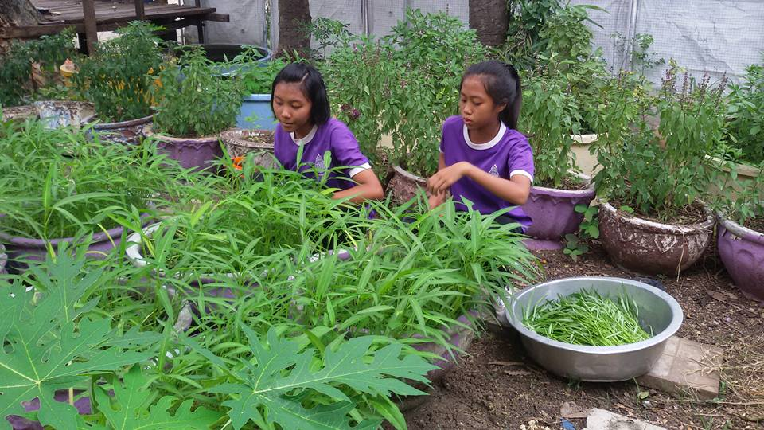
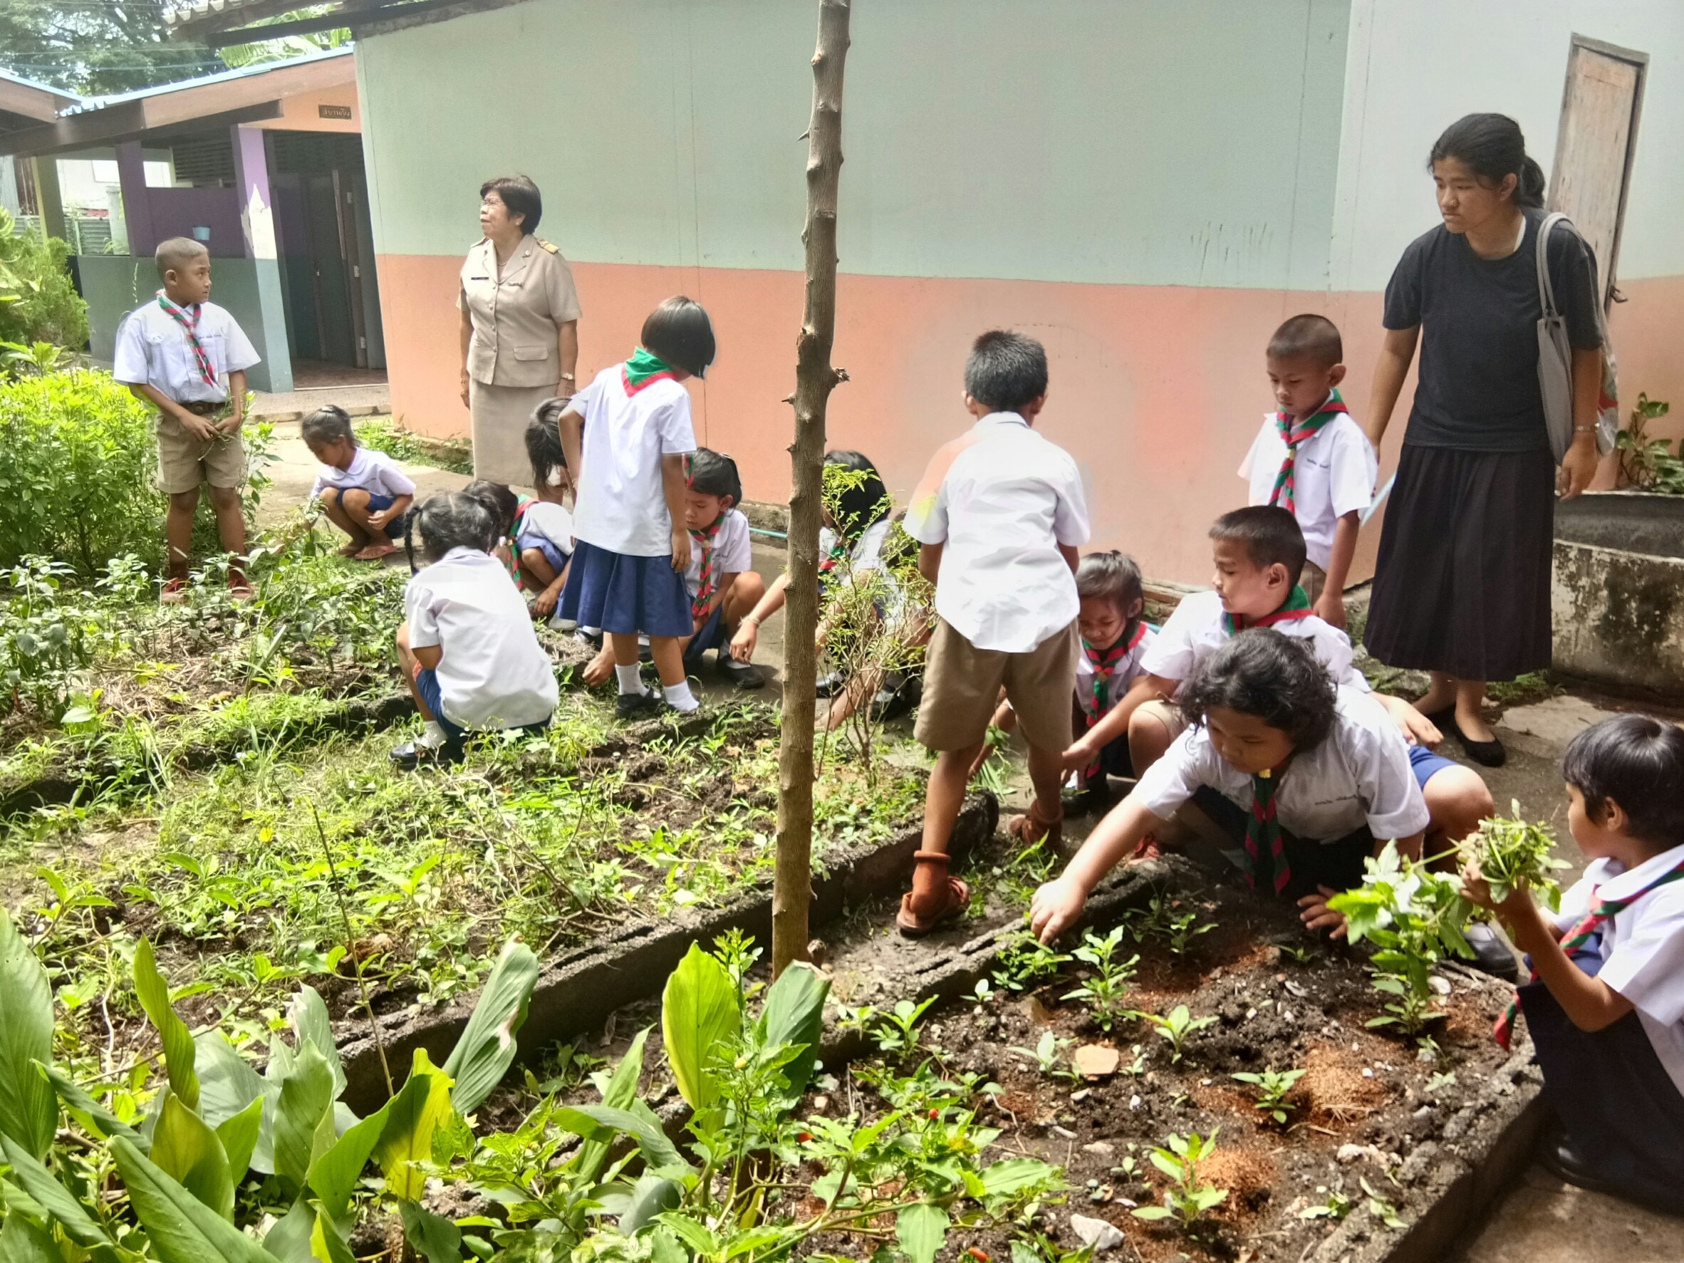

รูปภาพ

๑.๓ ผลการดำเนินงาน
๑.๓.๑ นักเรียนปฏิบัติตนเป็นไปตามคุณลักษณะอันพึงประสงค์ทั้ง ๙ ประการ และสอดคล้องกับ
ค่านิยมหลักของคนไทย ๑๒ ประการ
๑.๓.๒ นักเรียนน้อมนำหลักปรัชญาของเศรษฐกิจพอเพียง และพระราชดำรัสของพระบาทสมเด็จ พระปรมินทรมหาภูมิพลอดุลยเดช (รัชกาลที่ ๙) เกี่ยวกับการทำการเกษตร การพึ่งพาตนเองมาปรับใช้
๑.๓.๓ นักเรียนมีความรู้ความเข้าใจ มีส่วนร่วมในกิจกรรมเกษตรบวรของโรงเรียนและมีความรักความสามัคคีในการทำงานร่วมกัน
๑.๓.๔ ได้รับรางวัลโรงเรียนที่มีผลงานการปฏิบัติงานผ่านการคัดกรอง เป็นศูนย์การเรียนรู้ตามหลักปรัชญาของเศรษฐกิจพอเพียง ด้านการศึกษา ระดับเขตพื้นที่การศึกษา ประจำปี ๒๕๕๙ จนถึงปัจจุบัน
ครบ ๑๒ประการ ไม่ครบ
ผู้รายงานข้อมูล ผู้รับรองข้อมูล
( นางพรรณี หนูใจ ) ( นายสุวิทย์ ภิรมกิจ )
ผู้รับผิดชอบโครงการโรงเรียนโคกมะขามจั่นเสือสามัคคี ตำแหน่ง ผู้อำนวยการโรงเรียนโคกมะขามจั่นเสือสามัคคี
โทร . ๐๘๗๔๑๐๔๑๖๕ โทร. ๐๖๓๒๕๖๔๔๙๘

